Okresní soud Plzeň-sever

Okresní soud Plzeň-sever sídlí na adrese Edvarda Beneše 1, Plzeň - Bory, ( nad Chodským náměstím pod Fakultní nemocnicí Plzeň)

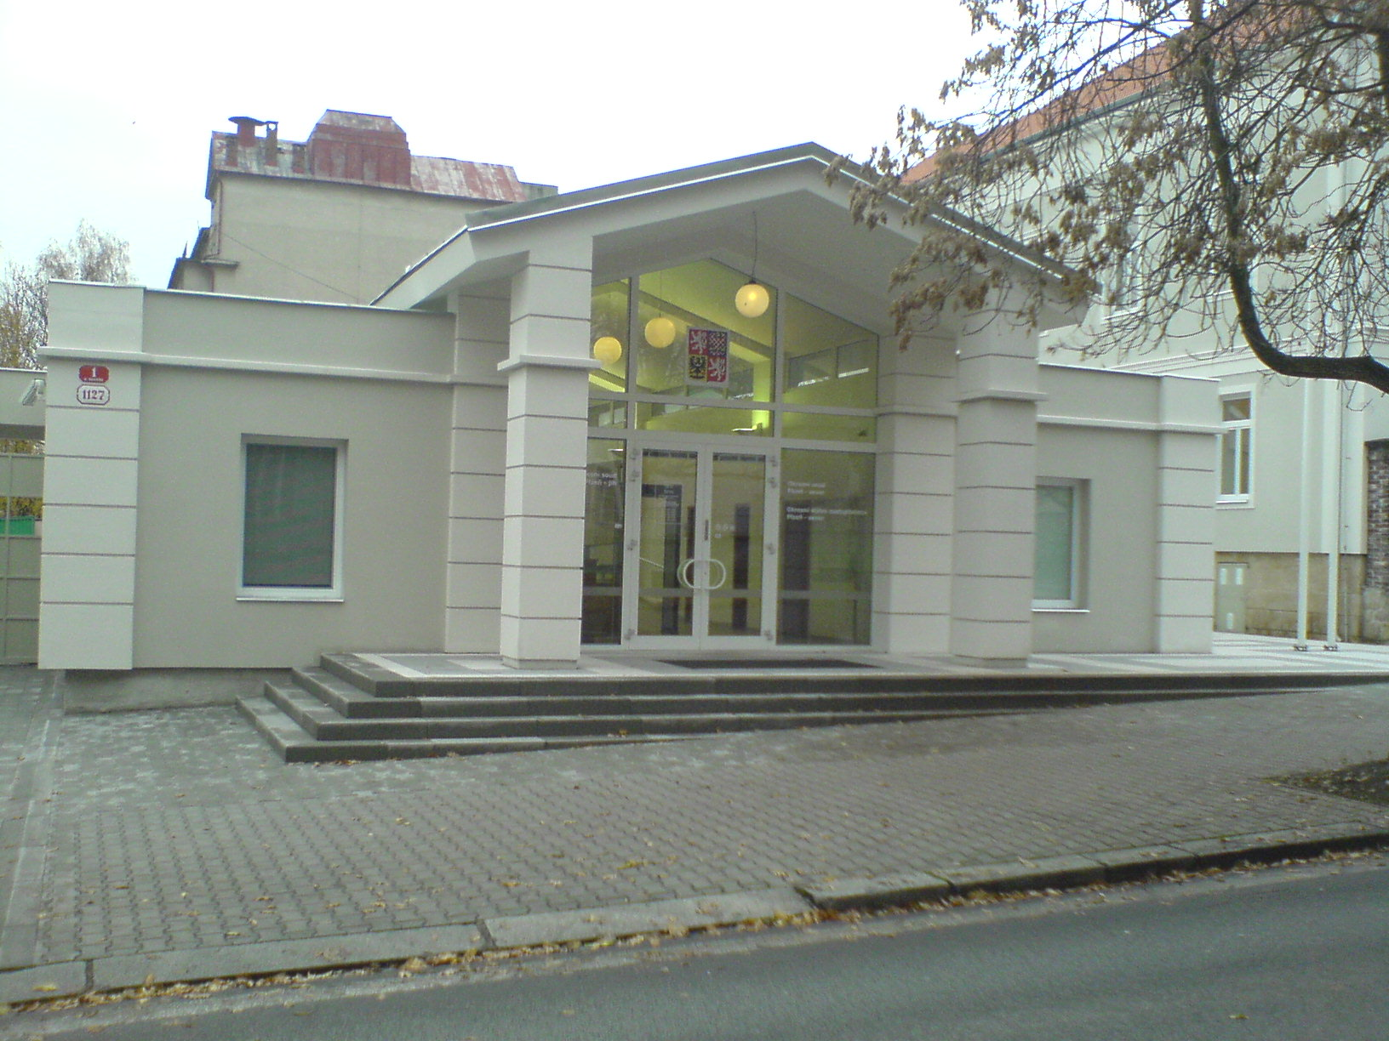
Telefon +420 377 869 522
Fax +420 377 869 512
E-Mail podatelna@osoud.plzs.justice.cz
ID Datové schránky 3q8abrq
Předseda soudu JUDr. Blanka Šibrová
Ředitel správy soudu Ing. Kamil Macner

Osoba pověřená k podávání informací dle zák.č. 106/99 Sb.
v trestním úseku JUDr. Blanka Šibrová
v občanskoprávním úseku JUDr. Blanka Šibrová

